1) Adicione a função sleep no servidor.c da atividade prática anterior antes do socket connfd ser fechado de modo que o servidor ''segure'' a conexão do primeiro cliente que se conectar. Com essa modificação, o servidor aceita a conexão de dois clientes de forma concorrente? Por que? (Este código não precisa ser enviado por email) (OK)
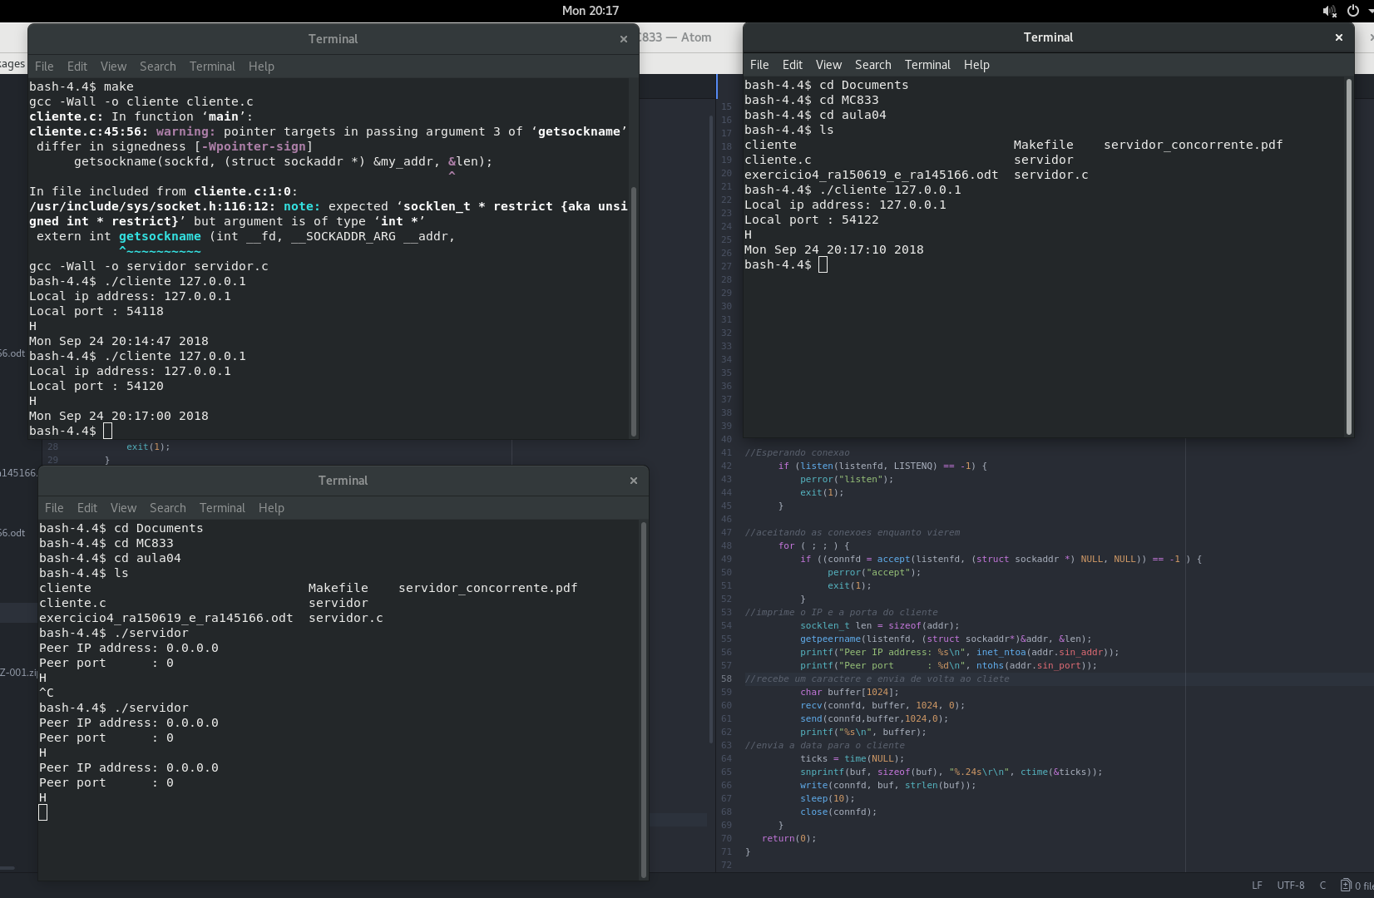
Como pode-se observar no data impresssa por cada terminal cliente houve a espera de 10s no sleep do segundo executado. Não da para ser concorrente pois,

2) Escreva, utilizando sockets TCP, um programa cliente e um programa servidor de echo que possibilitem a execução remota de comandos enviados pelo servidor. Lembre-se que o servidor deve monitorar a vários clientes de forma concorrente. O servidor deve receber como argumento na linha de comando a porta na qual irá escutar. O cliente deve receber como argumento na linha de comando o endereço IP do servidor e a porta na qual irá conectar. (ok)

Detalhes do funcionamento:
- O servidor faz continuamente o seguinte:
  - lê uma cadeia de caracteres do teclado (entrada padrão) e a envia ao cliente (OK)
  - recebe um fluxo de dados do cliente, contendo a mesma cadeia de caracteres que ele havia enviado (OK)
  - exibe no vídeo (saída padrão) a cadeia recebida (OK)
- O cliente faz continuamente o seguinte:
  - recebe uma cadeia de caracteres enviada pelo servidor (OK)
  - executa esta cadeia (que na verdade, deve ser um comando qualquer do Unix, por exemplo, pwd, ls, etc.) (OK)
  - reenvia a mesma cadeia ao servidor, caso o comando seja executado com sucesso, do contrário enviando "Comando inválido". (Parcial)
Dica 1: utilize as funções system() ou exec() do Unix para executar o comando.
Dica 2: tome cuidado com alguns comandos, como por exemplo, o top.
O que deve ser exibido:
- O servidor deverá exibir na saída padrão:
  - dados dos hosts clientes ao qual está se conectando (IP e PORTA) (ok)
  - dados de IP e PORTA locais utilizados na conexão
  - a linha de comando digitada pelo usuário (OK)
  - a linha de comando devolvida pelos clientes (que deve ser idêntica à que foi enviada), antecipada pelas informações de identificação do cliente (ok)
- O cliente deverá exibir na saída padrão:
  - IP e PORTA do host servidor assim que se conectam (ok)
  - saída gerada pelo comando que foi enviado pelo servidor (ok)
Detalhes da implementação:
- O código não pode apresentar nenhum warning quando compilado. Para cada warning exibido na compilação será descontado automaticamente 10% da nota deste trabalho. (Certifique-se de compilar seu código com a flag -Wall do gcc).
- Não pode ser usada a função getpeername() no servidor para descobrir o endereço IP e a PORTA dos clientes.
- **Devem** ser escritas e usadas "funções envelopadoras" (wrapper functions) para as chamadas da API de sockets, a fim de tornar o seu código mais limpo. Utilize a convenção do livro texto, dando o mesmo nome da função, com a 1ª letra maiúscula. Veja abaixo um exemplo:
int Socket(int family, int type, int flags)
{
int sockfd;
if ((sockfd = socket(family, type, flags)) < 0) {
perror("socket");
exit(1);
} else
return sockfd;
}

- Uma boa ajuda para desenvolver esta atividade poderá ser encontrada nos exemplos do livro-texto da disciplina e nos programas utilizados no exercício anterior.
3) Acrescente ao servidor um log dos clientes. O servidor deve logar em um arquivo as informações referentes ao instante em que cada cliente conecta e desconecta, e a lista de comandos com o data e hora que foram executados. (ok)
Agora faça as seguintes modificações:
- O cliente deve ser modificado de modo que, quando uma certa string for enviada pelo servidor (por exemplo: exit, quit, bye, sair, ...), a execução do cliente seja finalizada (todas as conexões abertas devem ser corretamente fechadas antes). O servidor também deverá ter um comando para finalizar (parcial – soh client)
- O cliente exibirá:
  - somente o comando enviado pelo servidor e a data e hora. (ok)
- O servidor exibirá agora:
  - os dados de IP e PORTA seguidos da string que foi enviada por aquele cliente, que deverá ser agora a saída gerada pelo comando. (ok)
  - A saída gerada no cliente não deverá ser gravada em arquivo.
  - O IP e PORTA dos clientes que se desconectem, a hora e data devem estar também.
- Lembre-se de que o servidor escreverá em um arquivo texto o endereço IP, porta, instante de conexão e de desconexão para cada cliente.
Os detalhes da implementação do Passo 2 continuam valendo.
4) No trecho de código abaixo, porque o servidor continua escutando e os clientes continuam com suas conexões estabelecidas mesmo após as chamadas dos close? Explique o porque do uso de cada close e se algum deles é dispensável neste trecho de código.
for (;;) {
connfd = Accept (listenfd,...);

if ( (pid=Fork()) == 0) {
Close(listenfd);
doit(connfd); // Faz alguma operação no socket
Close(connfd);
exit(0);
}
Close(connfd);
}

Conforme dito no site da IBM:

“The close function shuts down the socket associated with socket descriptor s, and frees resources allocated to the socket. If s refers to an open TCP connection, the connection is closed. If a stream socket is closed when there is input data queued, the TCP connection is reset rather than being cleanly closed.”

Portanto para o encerramento garantido afim de tirar as duvidas par aa camada de aplicação devemos dar close nos 2 sockets, logo ambos são necessários para garantir o encerramento da conexão e liberação de memória da fila com segurança, já que um fica esperando os dados e o outros é responsável pela conexão em si.

https://www.ibm.com/support/knowledgecenter/en/SSB23S_1.1.0.15/gtpc2/cpp_close.html
https://softwareengineering.stackexchange.com/questions/195763/protocol-for-closing-a-socket-connection

5) No servidor concorrente, assuma que o processo filho é executado depois da chamada para fork. O filho então completa o serviço do cliente antes da chamada do fork retornar ao processo pai. O que acontece nas duas chamadas para close, no código da questão anterior?

In this piece of code:
if (pid == 0) {
close(sockfd); // can't this cause problem ??
dostuff(newsockfd);
exit(0);
}
the close() only affects the child's copy of the sockfd file descriptor. The parent's copy is still open for use next time around the loop. It's considered good manners for child processes to close unneeded inherited file descriptors.
https://stackoverflow.com/questions/5133865/parent-and-child-process-socket-close
https://superuser.com/questions/1131778/closing-a-socket-which-keeps-waiting-a-child-process-when-the-parent-process-ha
When a process forks, the child has copies of all the parent's open filehandles, including sockets. When you close a file or socket, you close only the current process' copy. If another process (parent or child) still has the socket open, the operating system doesn't consider their file or socket closed.
Take the case of a socket that data is being sent to. If two processes have this socket open, one can close it but the socket isn't considered closed by the operating system because the other still has it open. Until the other process closes the socket, the process reading from the socket won't get an end-of-file. This can lead to confusion and deadlock.
To avoid this, either close unused filehandles after a fork, or use shutdown. The shutdown function is a more insistent form of close - it tells the operating system that even though other processes have copies of this filehandle, it should be marked as closed and the other end should get an end-of-file if they read from it, or a SIGPIPE if they write to it.
The numeric argument to shutdown lets you specify which sides of the connection are closed. An argument of 0 says that we're done reading data, so the other end of the socket will get a SIGPIPE if they try writing. 1 says that we're done writing data, so the other end of the socket will get an end-of-file if they try reading. 2 says we're done reading and writing.
https://www.cs.ait.ac.th/~on/O/oreilly/perl/cookbook/ch17_10.htm

6) Remova a chamada do bind, mas deixe disponível a chamada de listen. O que acontece? Explique.

https://stackoverflow.com/questions/741061/listen-without-calling-bind

The calls are working, but since you didn't bind the socket explicitly, the operating system or system library implicitly assigned a port and default binding for you (exactly the same as when you call connect(2) without calling bind(2) first). Also, since you asked about the TCP stuff earlier, I'm assuming you're talking about Internet sockets here.
Finding out what name the OS bound the socket to varies between operating systems, so you will have to look for your specific OS, but most operating systems provide a netstat or similar tool that you can use to query which applications are listening on which ports.,
As John mentions in a comment, you can use getsockname(2) to find a bound socket's name. Here is a short example:
// ...

// Create socket and set it to listen (we ignore error handling for brevity)
int sock = socket(AF_INET, SOCK_STREAM, 0);
listen(sock, 10);

// Sometime later we want to know what port and IP our socket is listening on
socklen_t addr_size = sizeof(struct sockaddr_in);
struck sockaddr_in addr;
getsockname(sock, (struct sockaddr *)&addr, &addr_size);

7) Utilizando ferramentas do sistema operacional, qual dos lados da conexão fica no estado TIME_WAIT após o encerramento da conexão? Isso condiz com a implementação que foi realizada? Justifique.

Usar o netstat no codigo para verificar isso.
http://www.serverframework.com/asynchronousevents/2011/01/time-wait-and-its-design-implications-for-protocols-and-scalable-servers.html

